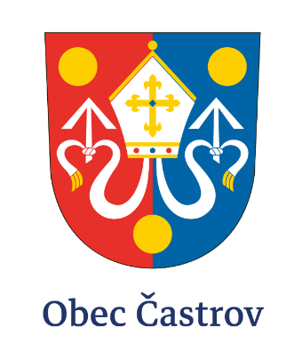

Obecně závazná vyhláška č. 3/2023
kterou se ruší obecně závazná vyhláška č. 4/2012
o místním poplatku za užívání veřejného prostranství
Zastupitelstvo obce Častrov se na svém 8. zasedání dne 7.12.2023, usnesením č. 12/8/2023 usneslo vydat na základě § 84 odst. 2 písm. i) zákona č. 128/2000 Sb., o obcích (obecní zřízení), tuto obecně závaznou vyhlášku:
Čl. 1
Zrušuje se obecně závazná vyhláška č. 4/2012 o místním poplatku za užívání veřejného prostranství schválená 15.11.2012 usnesením 15-2012.
Čl. 2
Účinnost
Tato obecně závazná vyhláška nabývá účinnosti dnem 1.1.2024.

…………………………… …………………………….
Milada Červenková Ing. Miroslav Červenka
místostarostka starosta

Vyvěšeno na úřední desce dne:
Sejmuto z úřední desky dne:

